成都市双流区名师名校长工作室
工 作 简 报
〔２０２1〕第 7 期（总第 7 期）

成都市双流区音乐名师陈双工作室编 2021 年 11月1日

以课题研究为抓手，深化课堂教学实践

——成都市双流区音乐名师陈双工作室送教双中实验学校纪事
为了提升音乐教师课题科研能力，深化音乐课堂教学实践，成都市双流区名教师陈双工作室于2021年11月1日下午走进双流中学实验学校，开展为期整下午加晚上的研修活动。本次活动紧扣区级立项课题《基于教学评一致性的音乐课堂教学评价策略实践研究》，以课堂教学实践为抓手，以专家培训为平台，充分发挥名教师工作室辐射引领作用，夯实音乐学科教学过程，提升音乐课堂教学实效，促进工作室学员教学能力的快速生长，促进音乐学科高品质发展。
一、课堂教学

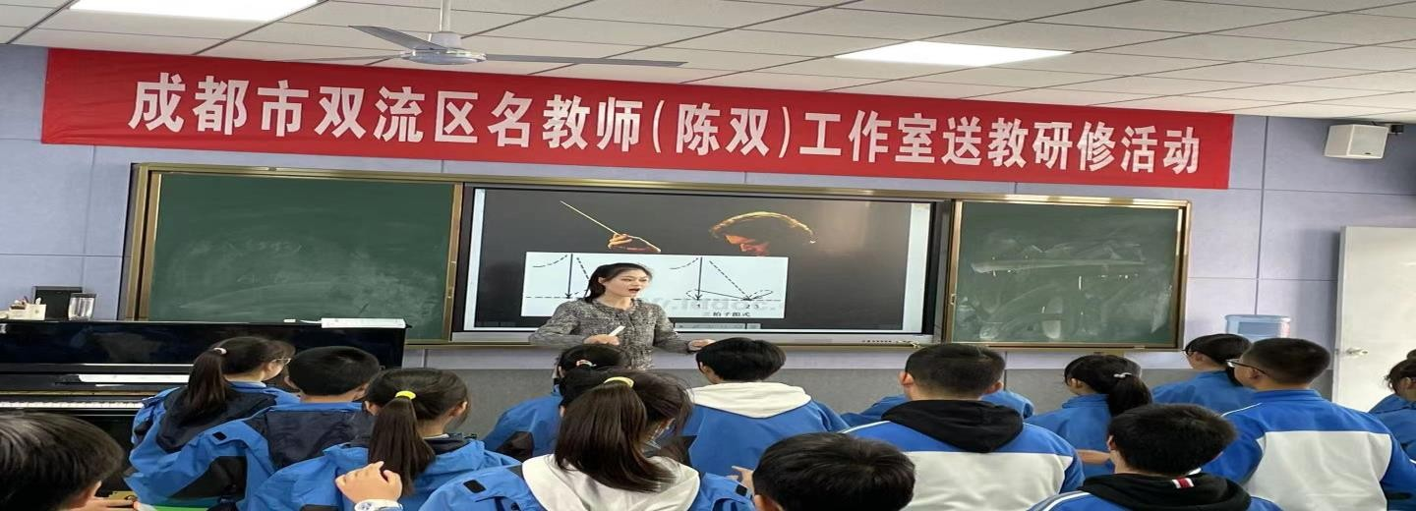
（一）初中音乐课堂《雷鸣闪电波尔卡》

余敏慧老师主要通过三个方面来进行课堂教学
1、审美感知
通过对《雷鸣电闪波尔卡》的学习，引导学生感受、体验二拍子 舞曲波尔卡的音乐风格。
2、艺术表现
通过模唱部分主题旋律、欣赏不同主题和打击乐演奏处的节奏 模仿等音乐活动，并采用体验、合作的方法来学习波尔卡舞曲音乐 的特点。
3、文化理解
了解“圆舞曲之父”著名作曲家约翰斯特劳斯、感受波尔卡典型 节奏特点，尊重文化的多样性，拓展学生的音乐视野。
通过欣赏《雷鸣电闪波尔卡》，用肢体动作感受音乐的典型节拍，以及感受乐曲ABA曲式结构教学难点：不同主题打击乐节奏的模 仿，准确掌握波尔卡的典型节奏。
（二）高中音乐课堂《非洲歌舞》
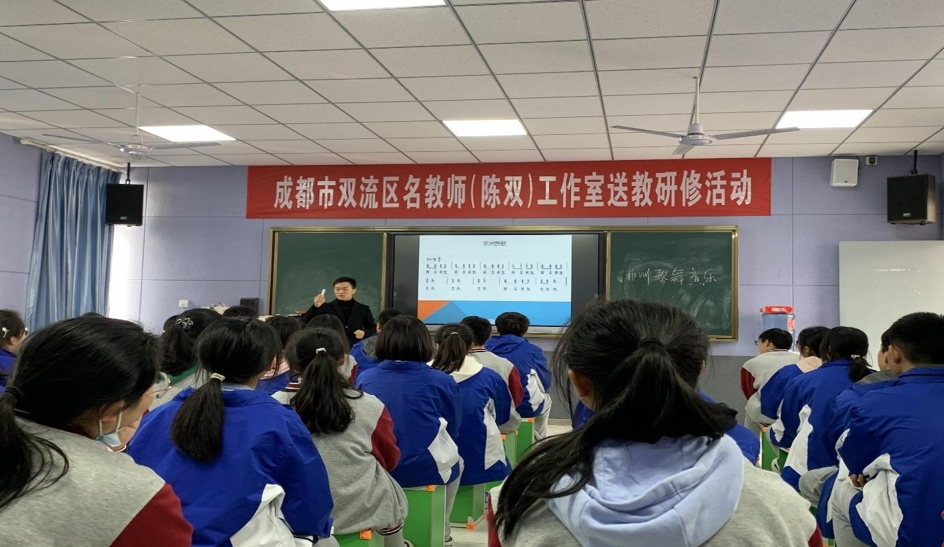

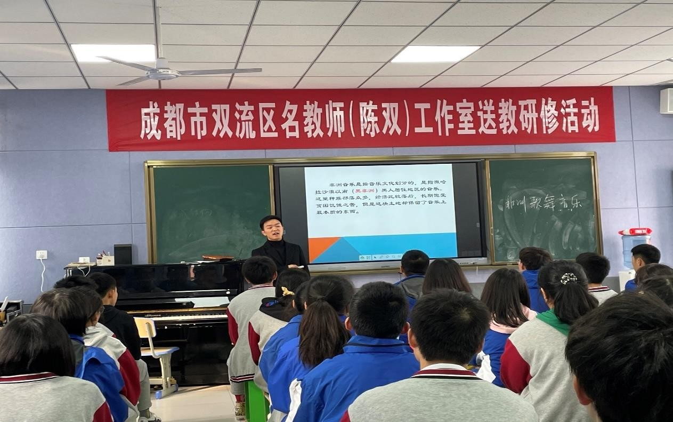

郁孟锟老师本节课通过对《非洲赞歌》、《鼓舞》黑非洲音乐的学习，引导学生感受、体验非洲音乐的风格特征；通过演唱非洲赞歌、欣赏非洲鼓乐和鼓乐节奏模仿等音乐活动，并采用了体验与合作的方法来学习非洲音乐、带领学生一起感受非洲音乐的特点。 经过本节课的学习郁老师风趣幽默的教学风格得到了学生们的一致好评，学生在学习当中了解非洲音乐的背景、特点和社会功能，学会尊重文化的多样性， 也拓展自己的音乐视野。

二、理论研修

（一）《中小学校园剧排练策略》
李思佳老师从四个角度为我们分享了此次讲座内容：
1、分享校园剧排练的原因及其意义
2、校园剧是什么
3、如何开展排练
4、剧本的选择、根据演出人员的年龄特征挑选不同的剧本

5、校园剧排练需要注意什么？
场景、人物:①选角色的方式；②丰富且夸张的肢体语言；③ 符合身份的服装造型、音乐。
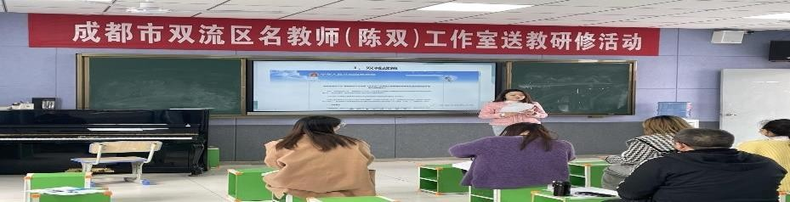

（二）《打击乐在初中音乐课堂教学中的运用》双中实验学校吴玲老师的讲座为我们分享了： 1、打击乐的定义
2、打击乐的分类
3、生活中的打击乐
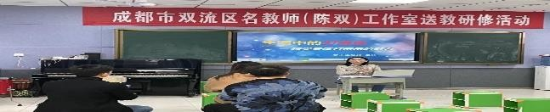
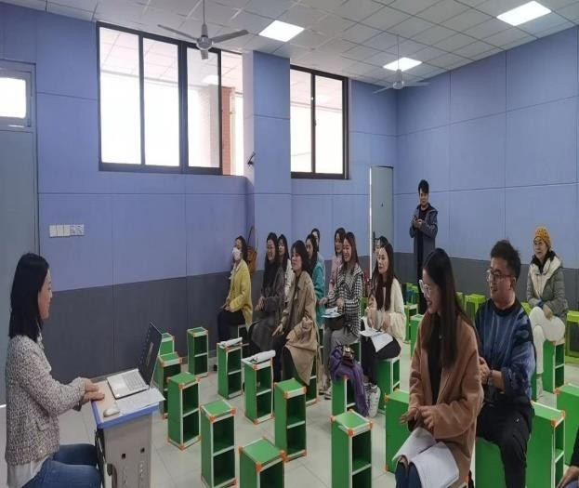
（1）日常生活用品；（2）喷笔；（3）身体打击乐定义、分类、价 值（意义）

最后吴玲老师以《青年友谊圆舞曲》为例，带领工作室学员老师们一起做身体打击乐的练习将整个学术讲座氛围推至了高潮，也让学员 老师们的身心得到了放松。

三、课题研究
本次活动邀请了成都市教育科学研究院音乐教研员、正高级教 师李萍老师作《音乐教师怎样作好教育科研》主题培训。
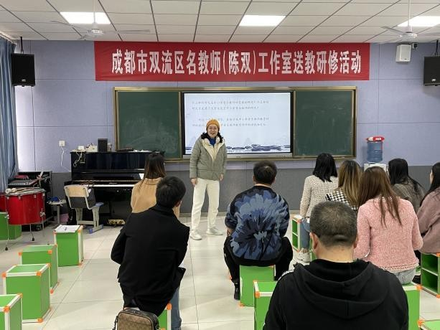
什么样的研究是中小学音乐老师所需要的研究？李萍老师带领 着工作室学员们一起深入探讨了这个问题，并指出：音乐教师的研究从本质上来说是为了解决自身所面临的问题而开展的研究，而不在于 作出新的知识贡献。并分享了自己近年来作课题研究的一些心得体会， 解惑了音乐教师们在课题科研上迷茫，激发发了老师内心的内驱力， 让老师们感触颇深！
最后，陈双导师让全体工作室学员就本次送教活动的得与失，进行了认真反思交流探讨。工作室陈双导师提出：无论是教学还是讲座， 学员老师们一定要进行深耕，作为新时代的音乐教师除了精于自己的教学业务，更要关于注教育事实动态，认真研读教育教学相关的文件， 积极搜索国内外音乐课堂相关动态提高自己的专业与文化修养，为自己的教育科研之路打下扎实基础！

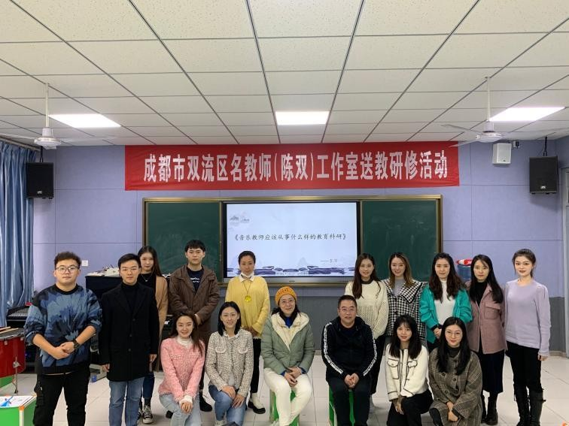

报：成都市双流区名师工作室管理办
送：学员所在各中小学 发：工作室所有学员编辑：任 晔 审稿 签发：陈 双
成都市双流区音乐名师陈双工作室印 2021年 11月 1 日

